TIPOS O FORMAS DEL
APRENDIZAJE COOPERATIVO

El aprendizaje cooperativo puede darse en tantas formas como surjan espontáneamente de la creatividad de los profesores y de la disponibilidad de los escolares. En principio, la variedad, la moderación y la animación externas son las que definen el aprendizaje como agradable, sea cooperativo o sea individualizado.

Se da por supuesto que el aprendizaje cooperativo, que es el que emplea el aprendizaje en grupo y por medio del grupo, como lo que define el estilo o el modelo, no se confunde con el similar aprendizaje colaborativo (que ayuda desde el grupo al proceso del individuo) o el grupal (que aporta y completa el individual en determinadas materias).

Pero cuando se busca una formación de la personalidad menos individualizada y más personalizada a través del trabajo solidario y bajo la consigna que todos los miembro del grupo son corresponsables del aprendizaje y del enriquecimiento de todos y cada uno de los miembros del grupo, se parte del principio de que se puede seguir diversidad de modelos o esquemas organizativos, aunque los objetivos finales serán menos en número y más hondos en significación social.

Los objetivos finales serán siempre formar bien a la persona del escolar; es decir a todos y a cada uno, en cuanto miembros de un grupo, pero también en cuanto personas más allá de la metodología de grupos.

Y formarle bien implicara una superación triple:

a) formarle en una cultura y en una ciencia más dinámica que acumulativa, en las diversas esferas del programa escolar (literaria, social, científica, artística, dinámica, matemática, moral y con vivencial).

b) formarle en una postura vital más social y menos individualista y competitiva, lo que significa que no son suficientes sus conocimientos adquiridos, y que se hace más hábil y convivencial que si se encierra en sí mismo y acredita sus conocimientos sin importarle lo que sepan, hagan o vivan los demás.

c) formarle y disponerle para la vida y no para la ciencia, como ideal primero en todo tipo de educación, de modo que descubre el sentido práctico de lo que hace y no se queda sólo en información que el tiempo se encargará de desgastar y olvidar.

En función de ese triangulo de objetivos, podemos organizar el aprendizaje cooperativo en cuatro orientaciones o estructuras, al estilo de los polos de geológicos que definen los cuatro puntos cardinales de la tierra.

a) En cuanto a ideales y estilos

1º Hay grupo inspirados en una estrella polar, como si miraran al Norte. Desean adquirir los saberes para un ideal de vida (profesión futura, brillar ante los demás, obtener una calificación gratificante, dar gusto a los padres) Desean cada vez saber más. Buscan adquirir una cultura o una estructura científica más completa y de sentido más humano que el superar simple de las tradiciones enciclopedistas.
Es aprender la da información cada vez más amplias y habilidades cada vez más seguras. Se busca enseñar a los alumnos a saber más y a eso lo llaman progreso.
Se convierte la ciencia en una riqueza personal para provecho propio y se reconoce que se adquiere más en grupo con la ayuda de otros.

Se puede decir que el estilo educativo implica claridad en los planteamientos y correcta situación de padres, profesores y alumnos en los procesos de desarrollo educativos y en los motivos por que se organiza el aula, se ordenan los programas, se estructura el aula y se realizan las actividades. Los cuatro puntos cardinales, como símbolo, se aplican al buen aprendizaje cooperativo

1º Se precisa claridad de objetivos y de procedimientos. Es el polo norte de toda acción educadora. Se valora la educación por su servicio al hombre. El polo norte predomina como símbolo seguridad y consistencia porque equivale a educar al hombre con seguridad, sabe hacia dónde va y tiene firmes bases de referencia. Por eso es decisivo que los alumnos estén claramente informados de lo que se pretende. No basta su docilidad o su sumisión. Hay que convertirlos en protagonistas.

2º. Los procesos, las acciones, se hacen siempre con un objetivo. Es el polo Oeste hacia , al igual que el sol, se camina para llegar al final a recoger los buenos resultados. Y los resultados no son solo el dominio del as ciencias,. Si no el formarse como personas. No se pone al hombre al servicio de la ciencia, sino a la ciencia al servicio del hombres.
El polo Oeste, al igual que hace el sol que cada jornada camina hacia el Poniente, el escolar sabe para qué realiza las tareas, para llegar a una meta que tiene que conquistar.

3º El polo Sur será es el de los valores humanos y el de los ideales trascendentes. La buena formación no llena la mente de saberes, sino que ofrece calidad y capacidad para diferenciar los más convenientes. Ayuda a relacionar y distinguir en su sentido y en su relación con los demás valores que ya se han conseguido.
Desarrolla la persona y la ofrece el soporte de la experiencia que se va consiguiendo poco a poco para crear y saber buscar lo que en cada caso se necesita.

4º Y el polo Este, es el lugar de donde nace la luz, como el sol y los astros que desfilan por el firmamento que aparecen al amanecer. En educación la verdadera metodología es la que ayuda a descubrir no solo hacia dónde vamos, sino de dónde venimos y por qué caminamos.

b) En cuanto a metodologías y recursos

En el aprendizaje cooperativo se buscan todos los recursos que pueden facilitar la conquista de saberes y el desarrollo de habilidades. Se suele hablar de competencias. Es el estilo que más abre la mente para saber dónde buscar y cómo seleccionar lo que se busca. Los compañeros del grupo ayudan a cada miembro a buscar, a hallar y ordenar lo hallado para asimilarlo.

Por eso las metodologías se proponen con el fin de conseguir un mejor aprendizaje. Impulsa entre los miembros del grupos acciones como las siguientes:

1º Trabajos y actividades grupales agradables y facilitar más y mejores conocimientos
2º Algunas actividades personales para ayudar adaptarse a la marcha general del grupo
3º Experiencias y preferencias de cada miembro del grupo, para personalizar en lo posible el trabajo y no reducirse a lo grupal que en ocasiones resultará absorbente
4º Recuperaciones cuando el caso lo requiere, cuando un miembro del grupo se ha desajustado en la marcha general o por cualquier motivo ha faltado un tiempo.

En este trabajo todo tiene su razón de ser. Pero es mucho más que un modo de desarrollar actividades y por ese se precisa mucho seguimiento y lograr así consistencia en lo que se va aprendiendo.

El trabajo del grupo no debe resultar exclusivo, como si el trabajo individual fuera incompatible con él. Entender el aprendizaje cooperativo como sustitutivo del personal no es acertado. La armonía entre ambos garantiza el mejor modo de enriquecer a los individuos. La cuestión más conflictiva está en acertar en las proporciones: más grupal o más individual. La respuesta a cada interrogante dependerá de diversos factores: edad de los miembros, materia trabajada, circunstancias personales de algunos o de todos los miembros.

Se encamina la solución de esa metodología común compartida con la más personal, teniendo en cuenta las conveniencias de las personas y haciendo hincapié en variables como las diez siguientes:

Las circunstancias positivas o negativas en las que se da el aprendizaje
La marcha del grupo o de los grupos del aula y el modo de establecer relaciones
Las relaciones que se mantienen en cada grupo: constructivas, pasivas, resignadas...
Los tiempos con lo que se cuenta y la proporción y duración de las asignaturas
Los materiales didácticos con los que se cuenta y el interés por usarlos
La proyección de cada grupo en el aula y la conveniencia de actuar en todos.
La función del profesor en cuanto a animador para acertar en la tarea
Los sistema o criterios de evaluación del progreso que se va adquiriendo
La posibilidad de recuperar si no se han conseguido las metas pretendidas
Incluso la posibilidad de reforzar lo conseguido de cara a nuevos objetivos

Desde la misma configuración de los grupos.

- Hay grupos ideales o formales, que suelen ser los de 5 o 6 alumnos, número que en las edades medias (10 a 15 años) permite aprovechar al máximo el tiempo y el trabajo, pues el numero garantiza las aportaciones variadas y evita la masificación y por lo tanto la marginación de algunos de los participantes. Grupos de 3 o4 no son buenos para el trabajo enriquecedor. Y grupos 7 o 12 son masivos para sacar rendimiento.

Tolerables en ocasiones serán los de 4; resultan pobres los 3 y las parejas, que por falta de número tienen aportaciones pobres y resultados mínimos
Los numerosos de 7, de 8, de 9, son des aconsejables pues no puede haber fluidez en las comunicación individuales, que es el alma del aprendizaje cooperativo.

Es más preferible dos de 4 que uno de 8
Es deseable antes dos de 4 que uno de 3 y otro de 5 de cara a las comunicación grupales
Es inihibidor que se desarrolle uno de 2 perdido entre otros normalizados

Respecto a la duración del grupo, es aconsejable alguna variación a lo largo de un periodo de cursos escolar. Con todo si el grupo funciona buen, es mejor prologar su existencia que interrumpir con cambios su marcha.

- Un grupo de larga duración, todo un curso escolar, salvo que salga excelente, no es aconsejable, pues enriquece menos que uno de duración media. Si dura mucho resulta fatigoso y las aportaciones se empobrece por repetitivas.

Un grupo de duración fugaz, de una o dos semana, apenas si da tiempo para conjuntar las acciones y los modos de ser. Se agota en formalidades y en compenetración de las personas, con el conocimiento natural que llega a ser imprescindible para la intercomunicación.

Un grupo de duración trimestral o cuatrimestral es lo que permite una mejor y más duradera integración y tiempo suficiente de producción, aunque al pasar cierto período de trabajo acecha la rutina y el desgaste.

En cuanto a frecuencia del trabajo grupal:

Es poco rentable las sesiones esporádicas, que no llegan a originar hábitos suficientes.
Es fatigosa la persistente, cuando todo tiene que hacer en forma grupal.
La armónica proporción entre trabajo cooperativo y otros estilos de actuación suele dar más resultado, siempre que se siga por parte del profesor los aprendizajes adecuados y adaptados. con acciones diversas, explicaciones, proyectos, salidas de aula, experiencias, trabajos de laboratorio, lecturas, etc...

En cuanto a las materias académicas:

- Las que más se prestan al trabajos grupales son las de ciencias sociales y las de expresiones escriticas. En ellas se puede pensar, hablar , discutir, concordar, escribir y exhibir lo realizado.

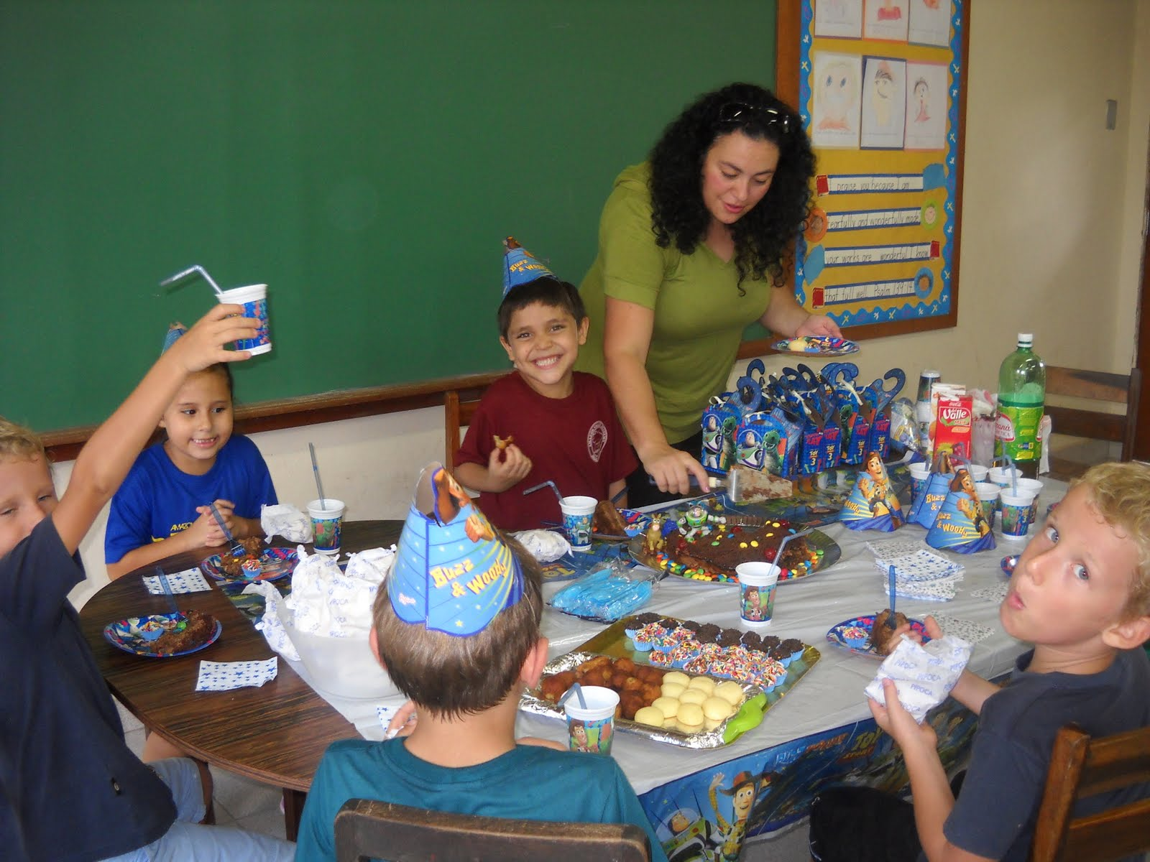

Las físicas y matemáticas, en sus planteamiento teóricos, pueden armonizarse parcialmente con el trabajo de grupo, pero determinadas clarificaciones se precisan datos muy objetivos que sólo en forma descendente (profesor-alumno) se pueden en general proporcionar.
Hay que tener el sentido común de lo que es conveniente y de lo que va a supones una pérdida de tiempo.

En cuanto a los documentos de uso, hay que saber armonizar entre los que se crean en el grupo y se ofertan a los demás miembros de la clase y los que se reciben para ser interpretados, entendidos y aprovechados como material estimulantes

Ni todo debe ser recibido para ser leído y aprendido. Ni todo debe ser considerado importante y decisivo.

Los grupos informales se constituyen para discutir cuestiones o resolver problemas en una sesión de clase. Son grupos que existen durante un breve período de tiempo (unos minutos). Los grupos formales están encaminados a resolver una tarea cuya duración puede abarcar desde una sesión a diversas semanas.

Los grupos de base son a largo plazo (por ejemplo, todo el curso o varios cursos) y controlan el eficaz avance y progresión de cada uno de sus componentes en ámbitos que pueden incluso ir más allá de lo meramente académico.

El grado de estructuración de la tarea y el rigor con que se utilizan los elementos básicos que se describirán a continuación son mayores cuanto más compleja es la tarea asignada al grupo. De hecho, varios de los elementos básicos suelen no estar presentes en los grupos cooperativos informales.

En la mente del profesor tiene que estar muy presente lo que reclama el aprendizaje cooperativo, en cuanto sistema de aprender al tiempo que los otros del grupo. No hay que confundirlo con la realidad del aprendizaje grupal, en donde cada uno aprender con la ayuda del grupo.

Aprendizaje cooperativo y aprendizaje en grupo
Relaciones, semejanzas, no identidades

Y hay que saber también sacar provecho de la posibilidad de emplear de cuando en cuando el trabajo de grupos, en donde se pide luego la valoración individual.
El aprendizaje grupal es un proceso de interacción e influencia mutua en el que intervienen en interjuego dinámico, los miembros del grupo, el profesor, las actividades conjuntas, las tareas, los métodos y técnicas grupales y los contenidos que se han de asimilar. Un aprendizaje como actividad grupal y proceso individual de apropiación, construcción y reconstrucción de la experiencia, de la red vincular social de la cual el sujeto participa y es su activo creador y en el cual las modificaciones mutuamente determinantes sujeto individual-sujeto grupal actúan como condición y resultado de las transformaciones en el plano individual y grupal.

Características
- Concepción de la clase como grupo de aprendizaje, sujeto de su propia formación y no mero objeto de trabajo del docente.
- Construcción del conocimiento a partir de los intereses, necesidades de los miembros.
- Se integran dialécticamente: el aprendizaje individual, el proceso grupal y el proceso de enseñanza.
- Se expresan los aspectos temáticos, metodológicos y los dinámicos en interrelación continua.
- Interés en el qué se aprende y cómo se aprende.
- Conjuga los aspectos afectivos y cognitivos.
- El docente desempeña función de coordinador, no es un miembro más del grupo
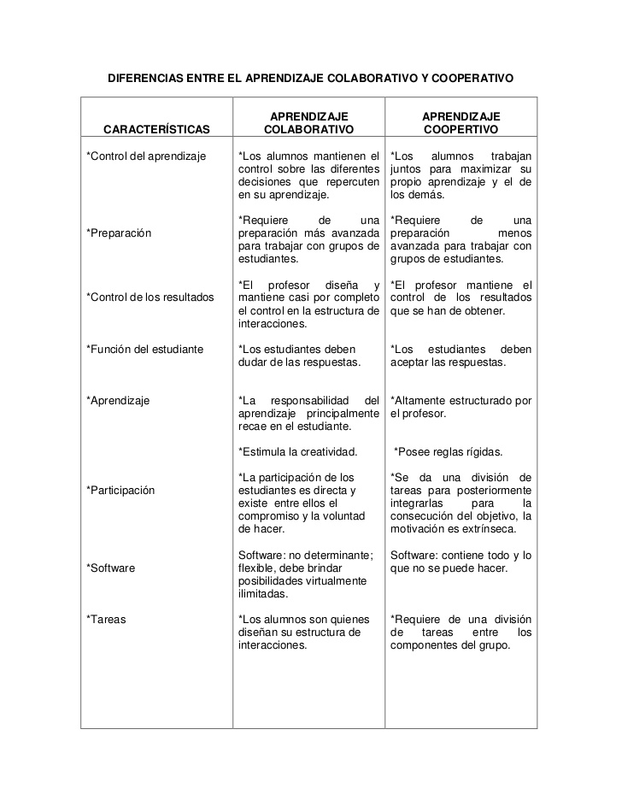
-------------------------------------------------------------------------------------------------------------------

Del mismo modo acontece con el aprendizaje cooperativo

Si aceptamos la diferencias de la cooperación de la colaboración, entonces vemos el colaborativo equivalente a participar en un grupo y a aprender de forma individual. El grupo se asume como instrumento. Y por lo tanto se acepta o se valora en la medida en que resulte conveniente, ya que no es imprescindible, aunque sea conveniente.

Sin embargo en el aprendizaje colaborativo se ve el grupo como ámbito solidario en donde todos aprenden a la vez. Ciertamente cada uno saca su propia ventaja. Pero la solidaridad exige conseguir que todos aproveche y mejor en cantidad y en calidad y por ello se considera mérito compartido el resultado grupal.

Es interesante también el determinar bien como debe ser la organización del ambiente de trabajo para que todo resulte estimulantes y el clima de trabajo contribuya a conseguir buenos resultados

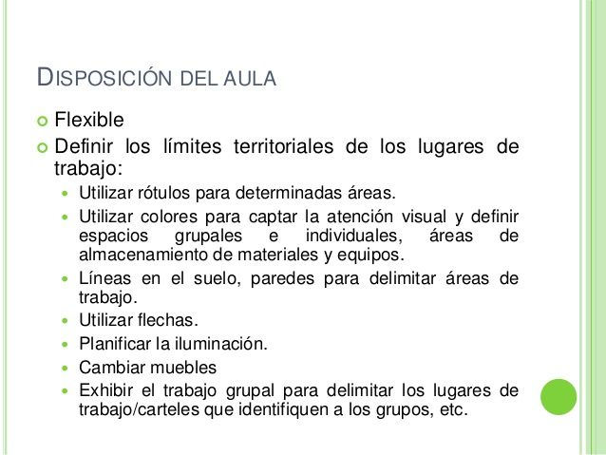

Cuenta mucho, no excesivamente, las misma disposición del mobiliario y sobre todo la habitual localización de los escolares bien prevista, para que el trabajo sea muy natural, las relaciones muy fluidas, la compenetración de los miembros del cada grupo muy cómoda.

A simple vista estos pormenores parece de poca importancia condiciones de organización del aula, para el trabajo de grupo cooperativo, no solo para el trabo de grupo sin más

En la organización de las mesas será importante
- facilitar las relación, incluso física, entre los miembros. Deben poder mirarse cara a cara y deben mantener la postura en las mejores condiciones para el trabajo
- Deben agruparse los miembros del grupo de forma que se ayuden y no se estorben cuando intercambian opiniones o informaciones.
- Es bueno que la misma postura facilite el poder recibir mensajes sobre enviarlos, tanto orales como escritos.

Diseños ideales y distribución especial puede ser muy variado Modelos pueden ser:

